附件四：项目投标业绩
第一中标候选人：河南中平交科研究设计院有限公司

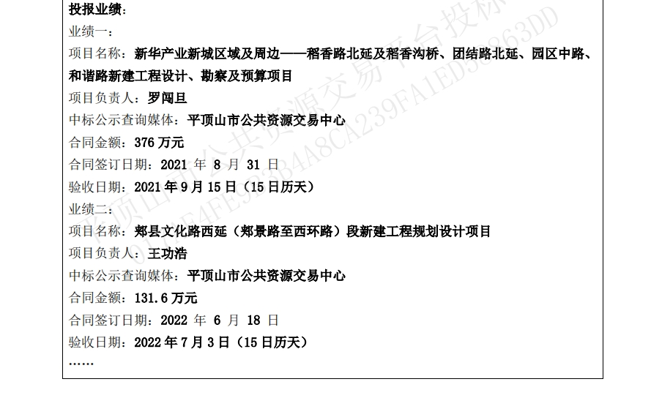
第二中标候选人：中北工程设计咨询有限公司
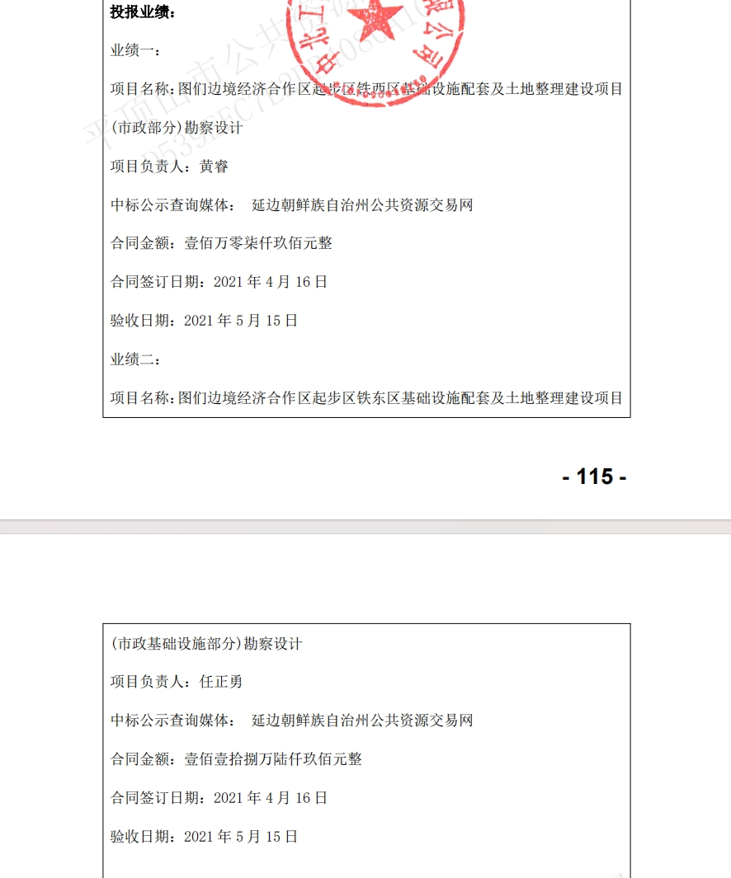
第三中标候选人：新乡市市政设计研究院有限公司

